ΕΚΦΕ ΑΡΓΟΛΙΔΑΣ
ΦΥΛΛΟ ΕΡΓΑΣΙΑΣ

ΦΥΣΙΚΗ Β΄ΛΥΚΕΙΟΥ ΚΑΤΕΥΘΥΝΣΗΣ

ΝΟΜΟΙ ΑΕΡΙΩΝ

ΑΠΑΙΤΟΥΜΕΝΑ ΟΡΓΑΝΑ
- Κυλινδρικός μεταλλικός θάλαμος όγκου ~ 340 mL, κλειστός στο ένα άκρο, στο εσωτερικό του οποίου προσαρμόζεται έμβολο που κινείται μέσω χειρολαβής προώθησης και άγκιστρου επαναφοράς.
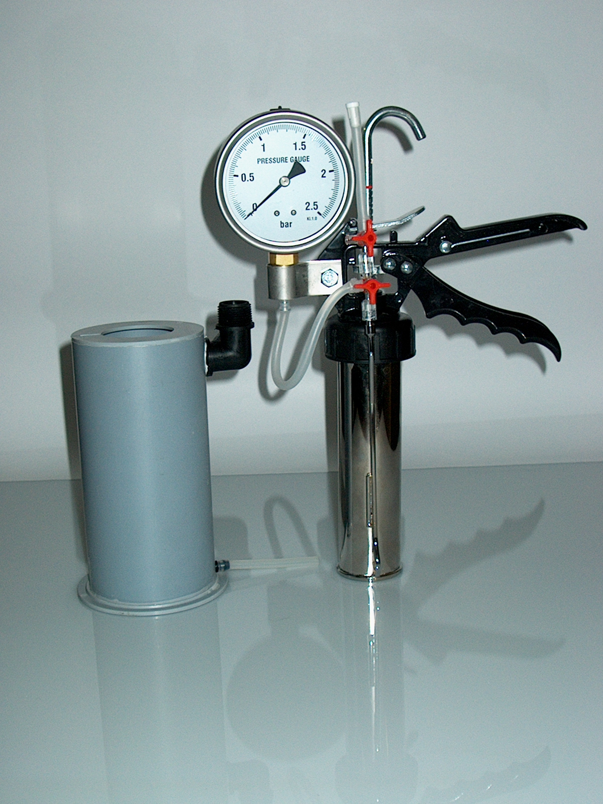
- Κυλινδρικό δοχείο από PVC (υδατόλουτρο) μέσα στο οποίο τοποθετείται ο μεταλλικός κυλινδρικός θάλαμος για δημιουργία μεταβαλλόμενων συνθηκών θερμοκρασίας.
- Μεταλλικό μανόμετρο με κλίμακα 0 – 2,5 bar με υποδιαιρέσεις ανά 0,02 bar, στο οποίο είναι προσαρμοσμένος εύκαμπτος σωλήνας για τη σύνδεσή του με τον μεταλλικό θάλαμο μέσω κατάλληλης στρόφιγγας τριών εισόδων.
- Ψηφιακό πολύμετρο – θερμόμετρο με αισθητήρα θερμοκρασίας. Για λόγους εξοικονόμησης μπαταρίας κλείνει αυτόματα μετά από λίγα λεπτά λειτουργίας και επανέρχεται σε λειτουργία πατώντας το μπουτόν POWER δύο φορές.
- Βαθμονομημένη κλίμακα μέτρησης του όγκου του αέρα 0 – 360 mL με υποδιαιρέσεις ανά 2 mL.
- Ποτήρια ζέσεως των 100 mL,200mL

ΠΡΟΕΤΟΙΜΑΣΙΑ ΤΗΣ ΣΥΣΚΕΥΗΣ
- Συνδέουμε τον εύκαμπτο σωλήνα του μεταλλικού μανομέτρου μέσω του τριπλού διακόπτη στην αντίστοιχη έξοδο στο πάνω μέρος του κυλινδρικού μεταλλικού θαλάμου.
- Προσαρμόζουμε το αισθητήριο της θερμοκρασίας στην ειδική υποδοχή στο εξωτερικό του κυλινδρικού μεταλλικού θαλάμου.
- Προσαρμόζουμε την κλίμακα μέτρησης του όγκου στην ειδική υποδοχή του κυλινδρικού μεταλλικού θαλάμου πίσω από το στέλεχος του εμβόλου.
- Προσαρμόζουμε κατάλληλα το φις του καλωδίου του θερμοζεύγους στην αντίστοιχη υποδοχή του πολυμέτρου, που σημειώνεται σαν (^{ο}C) Κ TYPE THERMOCOUPLE. Ανοίγουμε το ψηφιακό πολύμετρο και θέτουμε τον επιλογέα στην αντίστοιχη θέση.

ΙΣΟΘΕΡΜΗ ΜΕΤΑΒΟΛΗ

ΠΕΙΡΑΜΑΤΙΚΗ ΔΙΑΔΙΚΑΣΙΑ
- Γυρίζουμε το ρυθμιστικό της τριόδου στρόφιγγας σε τέτοια θέση, ώστε να επιτρέπει την εισαγωγή αέρα στον κυλινδρικό θάλαμο.
- Πιέζοντας το μοχλό απελευθέρωσης του στελέχους, ανεβάζουμε το έμβολο από το άγκιστρο επαναφοράς, ώστε ο κυλινδρικός μεταλλικός θάλαμος να είναι γεμάτος αέρα (~ 340 mL).
- Γυρίζουμε το ρυθμιστικό της στρόφιγγας, ώστε ο χώρος του θαλάμου να επικοινωνεί μόνο με το μανόμετρο.
- Προσθέτουμε νερό στο υδατόλουτρο μέχρι τα 3/5 του περίπου (για να είναι όλος ο μεταλλικός κύλινδρος μέσα στο νερό)
- Τοποθετούμε προσεκτικά τον κυλινδρικό μεταλλικό θάλαμο μέσα στο υδατόλουτρο προσέχοντας να προσαρμόσουμε τον λεπτό σωλήνα και το καλώδιο του θερμοζεύγους στην αντίστοιχη εγκοπή στο πάνω μέρος του υδατόλουτρου
- Σημειώνουμε την ένδειξη θ₁ του ψηφιακού θερμομέτρου στον ΠΙΝΑΚΑ 1, η οποία διατηρείται σταθερή σε όλη τη διάρκεια της μεταβολής.
- Κατεβάζουμε το έμβολο στον μεταλλικό κυλινδρικό θάλαμο μέσω της χειρολαβής προώθησης σε όγκο V=300mL και σημειώνουμε την ένδειξη του μανόμετρου. Στον ΠΙΝΑΚΑ 1 καταγράφουμε την τιμή του όγκου και για την πίεση καταγράφουμε πάντα το άθροισμα της ένδειξης του μανόμετρου + 1,01bar (που είναι η ατμοσφαιρική πίεση)
- Μειώνουμε τον όγκο του αέρα κατά 20 mL κατεβάζοντας το έμβολο στον μεταλλικό κυλινδρικό θάλαμο μέσω της χειρολαβής προώθησης. Σημειώνουμε τη νέα τιμή του όγκου και τη νέα τιμή της πίεσης στον ΠΙΝΑΚΑ 1. ( προσθέτοντας πάντα 1,01 bar στην τιμή του μανομέτρου ).
- Επαναλαμβάνουμε τη διαδικασία 8 μέχρι τα 200 mL και καταχωρούμε τις αντίστοιχες τιμές όγκου και πίεσης στον ΠΙΝΑΚΑ 1.

Για το δικό μας πείραμα προέκυψαν οι παρακάτω μετρήσεις.

ΠΙΝΑΚΑΣ 1
θ= 27⁰C Τ= 300⁰Κ
V  mL | p  bar | p.V  mL.bar
300 | 1,09 | 327
280 | 1,17 | 327,6
260 | 1,25 | 325
240 | 1,35 | 324
220 | 1,47 | 323,4
200 | 1,61 | 322

Με τα δεδομένα του πίνακα κατασκευάζουμε το διάγραμμα p – V

ΙΣΟΧΩΡΗ ΜΕΤΑΒΟΛΗ

ΠΕΙΡΑΜΑΤΙΚΗ ΔΙΑΔΙΚΑΣΙΑ

- Γυρίζουμε το ρυθμιστικό της τριόδου στρόφιγγας σε τέτοια θέση, ώστε να επιτρέπει την εισαγωγή αέρα στον κυλινδρικό θάλαμο.
- Πιέζοντας το μοχλό απελευθέρωσης του στελέχους, ανεβάζουμε το έμβολο από το άγκιστρο επαναφοράς, ώστε ο κυλινδρικός μεταλλικός θάλαμος να είναι γεμάτος αέρα (~ 340 mL).
- Γυρίζουμε το ρυθμιστικό της στρόφιγγας, ώστε ο χώρος του θαλάμου να επικοινωνεί μόνο με το μανόμετρο.
- Συμπιέζουμε τον αέρα μέσω της χειρολαβής προώθησης μέχρις ότου το μανόμετρο να δείχνει 0,40 – 0,50 bar
- Προσθέτουμε νερό θερμοκρασίας 60 – 70 ^{ο} C στο υδατόλουτρο μέχρι τα 3/5 του περίπου.
- Τοποθετούμε προσεκτικά τον κυλινδρικό μεταλλικό θάλαμο μέσα στο υδατόλουτρο προσέχοντας να προσαρμόσουμε τον λεπτό σωλήνα και το καλώδιο του θερμοζεύγους στην αντίστοιχη εγκοπή στο πάνω μέρος του υδατόλουτρου .Περιμένουμε λίγο μέχρι να σταθεροποιηθεί η ένδειξη της θερμοκρασίας
- Σημειώνουμε την τιμή του όγκου V του αέρα, που διαβάζουμε στην κλίμακα μέτρησης του όγκου, στον ΠΙΝΑΚΑ 2 τον οποίο διατηρούμε σταθερό σε όλη τη διάρκεια της μεταβολής.
- Σημειώνουμε την ένδειξη θ του ψηφιακού θερμομέτρου στον ΠΙΝΑΚΑ 2.
- Σημειώνουμε την πίεση στον ΠΙΝΑΚΑ 2. Προσέχουμε ώστε να χρησιμοποιούμε τη διορθωμένη τιμή p _{μαν} + 1,01 bar. [ p _{μαν} bar + 1 Atm = p _{μαν} bar + 1,01325 bar ≈ (p _{μαν} + 1,01) bar ].
- Αφαιρούμε ~ 80 mL ζεστό νερό από την έξοδο στο κάτω μέρος του πλαστικού κυλινδρικού δοχείου και κατόπιν προσθέτουμε την ίδια ποσότητα κρύο νερό από την είσοδο στο πάνω μέρος του δοχείου. Αναδεύουμε το νερό.
- Σημειώνουμε την τιμή της νέας θερμοκρασίας θ στον ΠΙΝΑΚΑ 2.
- Διαβάζουμε την αντίστοιχη ένδειξη του μανομέτρου και την διορθώνουμε προσθέτοντας πάντα 1,01 bar. Σημειώνουμε την τιμή της πίεσης στον ΠΙΝΑΚΑ 2.
- Επαναλαμβάνουμε τη διαδικασία 9 – 11 χρησιμοποιώντας νερό ψυγείου ώστε να κατέβουμε σε χαμηλές θερμοκρασίες, προσέχοντας πάντα να διατηρούμε σταθερό τον όγκο V του αέρα.

ΠΑΡΑΤΗΡΗΣΕΙΣ
- Όσο πλησιάζουμε τη θερμοκρασία περιβάλλοντος πρέπει να αφαιρούμε μεγαλύτερες ποσότητες ζεστού νερού για την ίδια μεταβολή θερμοκρασίας.
- Για να προσεγγίζεται η αντιστρεπτή μεταβολή, θα έπρεπε η αφαίρεση νερού να γίνεται σε πολύ μικρές ποσότητες αλλά αυτό απαιτεί πολύ χρόνο
- Αν χρησιμοποιήσουμε νερό βρύσης αντί κρύου νερού θα πρέπει να αφαιρούμε και προσθέτουμε μεγαλύτερες ποσότητες νερού για την ίδια πτώση θερμοκρασίας.

Για το δικό μας πείραμα προέκυψαν οι παρακάτω μετρήσεις.

ΠΙΝΑΚΑΣ 2
V =252 mL
θ  ⁰c | p  bar | T  ⁰K | p/T  bar/⁰K
57 | 1,41 | 330 | 0,0043
52 | 1,38 | 325 | 0,0042
47 | 1,35 | 320 | 0,0042
42 | 1,32 | 315 | 0,0042
37 | 1,28 | 310 | 0,0041
32 | 1,25 | 305 | 0,0041
27 | 1,21 | 300 | 0,0040

Με τα δεδομένα του πίνακα κατασκευάζουμε το διάγραμμα p – T

ΠΑΡΑΤΗΡΗΣΗ
Οι αποκλίσεις από τους νόμους οφείλονται στους παρακάτω λόγους
1. Σφάλματα οργάνων.
2. Σφάλματα ανάγνωσης τιμών μέτρησης.
3. Ο αέρας δεν είναι ιδανικό αέριο.
4. Οι μεταβολές δεν είναι αντιστρεπτές.

